**DE KNOLSELDERIJ**

**Een toepasselijke, mooie en lekkere groente binnen de vegetarische natuurkeuken**

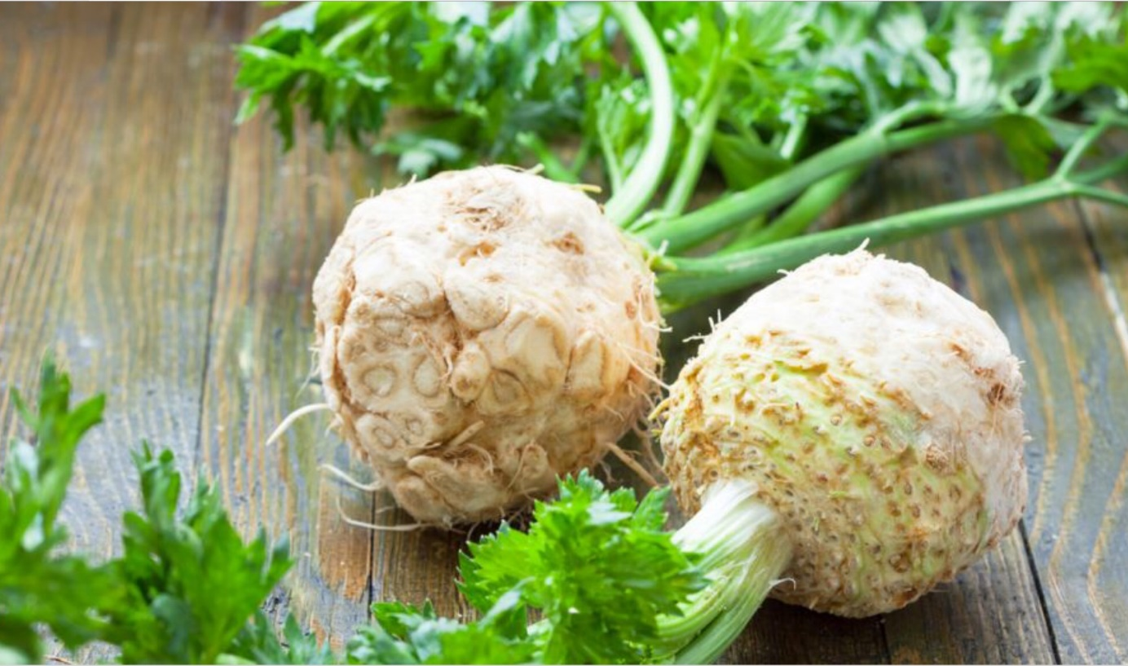

**Voorwoord:**

**Tijdens de opleiding bij “ De groene kookacademie “ heb ik veel geleerd over koken met natuurvoeding: Het allerbelangrijkste is wel het feit dat koken met natuurproducten zo waanzinnig lekker is. Wanneer ik vertel dat ik vegetarisch eet en daarbij zo min mogelijk bewerkte producten en ingrediënten gebruik, die ook nog eens biologisch, van het seizoen en zo veel mogelijk uit de regio komen, zijn de opmerkingen veelal; wat kan je dan nog wel eten? Er blijft toch niets meer over? Op zo’n moment moet ik mijn woorden met zorg kiezen want mijn enthousiasme over natuurvoeding kan wel eens overweldigend zijn. Er gaat juist een wereld van eten voor je open. Een wereld vaak buiten de supermarkt met al zijn kant en klare en bewerkte producten. Een wereld vol smaak en rijkdom. Voor mij een grote passie die ik graag wil delen. Niet altijd eenvoudig maar zeker de moeite waard. Ik begin in het klein, bij een prachtige Hollands product: De knolselderij.**

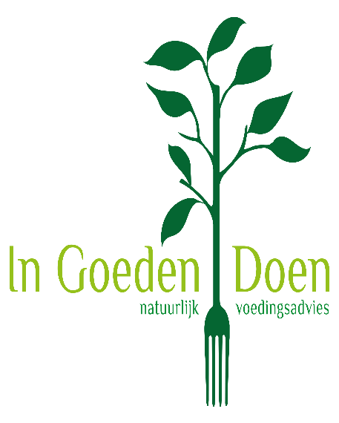

**Ria Perfors**

**INHOUD:**

**Hoofdstuk 1 Waarom past de knolselderij bij ( vegetarische) natuurvoeding**

**Hoofdstuk 2 De Knolselderij binnen de maaltijd**

**Hoofdstuk 3 Mijn visie op vegetarisch koken met natuurvoeding**

**Bijlage: Hoe ga ik mijn leerervaringen en de lesstof in de praktijk brengen**

**Hoofdstuk 1**

**De knolselderij binnen de vegetarische natuurvoeding**

* **1.1 Een klein stukje geschiedenis.**

**( noot1)**

De knolselderij stamt af van de wilde selderij. Grieken en Romeinen gebruikte de sterk geurende bladeren en stengels bij begrafenisceremonies, waarschijnlijk om de lijkgeur weg te drijven. In de middeleeuwen werd selderij als een medicinale plant geteeld als middel tegen zwartgalligheid en kiespijn. Ook was het bekend als middel om de nieren en urinewegen te stimuleren. De teelt van de knolselderij begon in Italië en kwam in de 17e en 18e eeuw naar het noorden. Uit de wilde selderij zijn achtereenvolgens ontstaan: blad, knol en bleekselderij. Waar de bleekselderij zijn groeikracht steekt in het loof, ontwikkelt de knolselderij een verdikking ( knol) tussen het loof en de wortel. In Nederland wordt de knolselderij vooral gegeten in de erwtensoep. Veel van de productie van knolselderij uit Nederland wordt geëxporteerd naar het buitenland waar ze de geurige en smaakvolle knolselderij veel meer waarderen. Er is zoveel meer mogelijk met knolselderij dan alleen in de erwtensoep.

* **1.2 Plaats van de knolselderij binnen de natuurvoeding**

**( noot 2)**

In de natuurvoeding maken we een bewuste keuze in voedingsmiddelen. Belangrijk hierbij is dat er gekozen wordt voor verse producten, die onbewerkt zijn zonder kunstmatige toevoegingen en waar met respect voor de aarde, de plant, dier en mens wordt omgegaan. Ook kiest men bij natuurvoeding voor producten die biologisch geteeld zijn gecontroleerd door een keurmerk. In het kort ga ik na of de knolselderij aan deze eisen voldoet:

**Vers:** De ( biologische) knolselderij groeit in Nederland, heeft een lang groeiseizoen, wordt in het vroege voorjaar gezaaid en geoogst van oktober tot en met mei het jaar daarna. De plant wordt afgedekt tegen strenge vorst. Na de oogst kan de knolselderij lang gekoeld bewaart worden. We kunnen bijna het hele jaar knolselderij uit Nederland eten maar het blijft vooral een herfst en wintergroente. Binnen het seizoen past knolselderij uitstekend binnen de natuurvoeding. Koken met de seizoenen zorgt voor meer smaak, versheid en is meer betaalbaar. Verder ervaart men meer voldoening, je staat letterlijk en figuurlijk dichter bij je voeding.

**Puur:** De knolselderij is een puur product. Wanneer je de knol bereidt zonder kunstmatige toevoegingen heb je een volwaardig product.

**Eerlijk:** In Nederland krijgen de boeren een eerlijke prijs voor hun product. Knolselderij heeft een grond nodig die rijk is aan organisch materiaal. Het is belangrijk dat de knolselderij van biologische kwaliteit is.

In de **Biologisch** landbouw leeft het idee dat het natuurlijke bodemleven de vruchtbaarheid van de grond verhoogt. Er worden geen kunstmatige bestrijdingsmiddelen gebruikt maar er wordt gewerkt met het verhogen van de weerstand van de plant door middel van vruchtwisseling en een goede keuze van de plantrassen. Het gebruik van kunstmest is niet toegestaan. De controle wordt uitgevoerd door de “ SKAL” . Biologische producten die voldoen aan de wettelijke EU

krijgen een keurmerk:



**De Driegeleding van de plant:**

Kijken we naar de knolselderij plant in zijn geheel dan zien we een knol met daar boven het groene blad. Laten we de knol staan dan zal uit de stengels en blaadjes een bloem gaan vormen. In de antroposofie, waarop de natuurvoeding gebaseerd is, zien we deze driegeleding van de plant ook terug als aandachtsgebieden in ons lichaam alleen in omgekeerde volgorde. De wortels corresponderen met de bovenpool; het zenuw-zintuigensysteem. Het middengebied is het gebied van het hart en de longen; het ritmisch stelsel. De onderpool is het gebied van de stofwisseling en je benen. In de antroposofie heeft ieder deel van de plant een eigen kwaliteit en betekenis voor het lichaam. Het mooie van de knolselderij is dat de plant ons de voeding van de bovenpool en van het middengebied kan geven. De knol van de plant komt uit het wortelgebied en het blad uit het stengel/bladgebied.

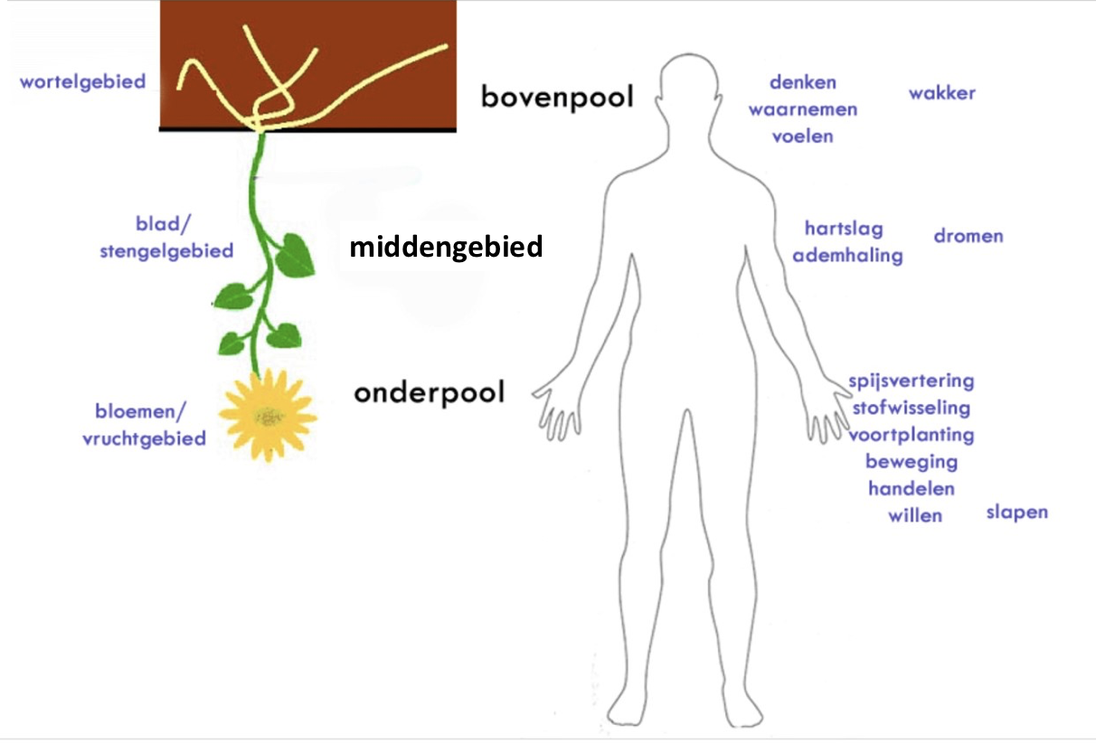

* **1.3 Plaats binnen de vegetarische voeding:**

**(Noot 3, 4)**

Binnen de vegetarische voeding neemt **groente**, naast granen, peulvruchten en eiwitproducten, de grootste plaats in beslag. Binnen een maaltijd kies je minimaal 3 groenten uit het seizoen. Van de knolselderij kun je het blad en de knol eten waardoor je al 2 van de drie delen van de plant ( wortel, blad/stengel, bloem) kan gebruiken. Knolselderij is heel gezond, ze bevat veel voedingsvezel, wat belangrijk is voor een goede darmwerking, ook zit er relatief veel vitamine B6, C, K en spoorelementen zoals fosfor in. Er zijn echter mensen die een selderijallergie hebben.

Kijken we naar de **smaak** dan kunnen we met knolselderij alle kanten op.**( noot 5)** Eerst het blad wat krachtig van smaak en iets bitter is. Het jonge blad is veel zachter en smakelijker dan het oude blad. Dan de knol die er een beetje rimpelig en bescheiden uitziet, maar schijn bedriegt. Deze knol is sterk en stoer, heeft een sterk kruidige aroma, afhankelijk van de bereidingswijze, die erg veelzijdig is, overheersen verschillende smaken en texturen.

Een goede maaltijd bestaat uit de 5 essentiële smaken: Zout, Bitter, Zoet, Zuur en **umami**. Ook in de natuurvoeding is het belangrijk een smaak rond te maken, zo krijgt de maaltijd diepgang en werkt verzadigend. Umami wordt vaak omschreven als hartig, vleesachtig. Een gerecht is pas af, (rond ) wanneer alle smaken vertegenwoordigt zijn. Knolselderij bevat van nature de smaak umami. Deze kunnen we versterken door voedingsmiddelen zoals de knolselderij lang te bakken en te stoven. Zo ontstaan er chemische reacties tussen suikers en aminozuren die onder invloed van warmte geur, kleur en smaakstoffen aan voedingsmiddelen geven. Dit noemen we de Maillard reactie. Wanneer je een eiwit toevoegt bij de knolselderij ( denk aan champignons ) versterkt het deze reactie en krijg je een diepe volle hartige smaak: de umamismaak, de smaak die we ook als vegetariër zo kunnen waarderen.

**Hoofdstuk 2 : De knolselderij binnen de vegetarische maaltijd**

* Er zijn veel manieren om knolselderij te **bereiden**. Je kunt ( met) een knolselderij:

Textuur Smaak

|  |  |  |
| --- | --- | --- |
| koken | Zacht, vochtig | zoet |
| bakken ( pan, oven) | knapperig | umami |
| stoven | Zacht, vochtig | umami |
| stomen | Zacht, vochtig | zoet |
| rauw eten | knapperig, fris | zuur |
| soep , bouillon | vochtig | umami overheerst, alle smaken aanwezig |
| lasagnebladeren maken | Zacht, filmend | umami |
| fermenteren | knapperig, fris | zout, zuur, umami |
| frituren | knapperig | umami |
| puree maken | Zacht, filmend | zoet, zout |
| centrifugeren ( sap) | Fris, zacht, vochtig | zoet |
| crèmes en sauzen maken | zacht, filmend, vochtig | umami |
| knolselderijhumus | zacht, filmend, pittig | Umami, zoet, zout, zuur |

* **Voor een volwaardige vegetarische maaltijd** ga je uit van 50% groenten uit het seizoen en de regio, 20% granen, 20% eiwit, 5 % vet en 5% kruiden en specerijen. Wanneer je granen combineert met peulvruchten heb je een volwaardig eiwit. Noten bevatten ook veel eiwiten. Dierlijke eiwitten haal je uit kaas, ei of ander zuivel. Het vet is ongeraffineerd en komt het liefst uit de regio. De bereidingswijze past binnen de natuurvoeding. Dit wil zeggen zo natuurlijk mogelijk en daarbij een zo min mogelijke belasting van het milieu. Door tijdens het koken steeds te proeven bepaal je of het gerecht op smaak is en kun je het zo nodig tussen door aanpassen. De gerechten onderling afstemmen op consistentie en kleur zodat het uiterlijk van de maaltijd er aantrekkelijk uitziet en het mondgevoel prettig aanvoelt maakt de maaltijd bijna af. Wanneer die maaltijd dan nog met aandacht en liefde is klaargemaakt krijgen we de perfecte maaltijd en kunnen we met smaak en rust genieten.



* **Het schoonmaken van een knolselderij**
* **Wat past er bij knolselderij:** In een volwaardige vegetarische maaltijd zoek je naast de knolselderij nog 2 groenten: 1 blad/stengel en een bloem/vrucht. Daarbij een dierlijk eiwit zoals kaas en ander zuivel en ei. En plantaardig eiwiten zoals noten, granen, pitten, zaden en peulvruchten. Wanneer je granen met peulvruchten combineert dan eet je volwaardige eiwitten. Enkele voorbeelden hiervan zijn:
* Knolselderijsoep met een garnering van geroosterde hazelnoten. Volkorenbrood met humus, een salade van veldsla, tomaat en kaas.
* Een lasagne van knolselderijbladen met een saus van tomaat, prei, champignons en kaas en witte bonen. Als nagerecht een volkoren/appelstrudel
* Een stamppot van knolselderij en aardappel met rauwe andijvie en geroosterde pompoenpitten, een gevulde paprika met gierst en linzen
* Falafelballetjes met een crème van knolselderij, volkoren rijst met gebakken ui, prei en ei, broccoliroosjes.

Je kunt knolselderij gebruiken in een voorgerecht, hoofdgerecht, bijgerecht, snack en zelfs in een cake of taart.

**Hoofdstuk 3: Mijn visie op vegetarisch koken met natuurvoeding:**

* **Natuurvoeding/Vegetarisme:** Natuurvoeding sluit geen voedingsmiddelen uit, dus ook geen het vlees en vis. Er wordt aangeraden 1 keer per week mager rood vlees te eten en ongeveer 2 keer vis. Wel wordt aangeraden biologisch vlees, en wild gevangen of biologische kweekvis te eten. **(noot 6)**
* **Argumenten om vegetarisch te eten:** Er zijn veel argumenten om vegetarisch te eten. Voor mij zijn in het kort de volgende argumenten belangrijk: (noot7)

1. Ik denk dat de groeiende bevolking de vraag naar vlees in de toekomst niet aan kan. Het vee eet voedsel dat op landbouwgrond staat dat beter gebruikt kan worden voor het produceren van plantaardig voedsel voor de mens. Dit scheelt veel grond waardoor er meer mensen gevoed kunnen worden.
2. Voor het produceren van vlees is vele malen meer water nodig dan voor het produceren van granen, groente en fruit. Er is nu al een tekort aan drinkwater, wat in de toekomst alleen maar groter wordt. Ook kaas heeft een grote impact op de landbouwgronden en het beschikbare water waardoor natuurvoeding voor mij betekent dat ik bewust en met mate kaas eet.
3. Er komen steeds meer broeikasgassen zoals Co2 in de lucht die zorgen voor de opwarming van de aarde. Bij het houden van vee komen veel gasstoffen vrij die zorgen voor het broeikaseffect en het opwarmen van de aarde.
4. Een vegetarisch dieet is gezonder, een kanttekening hierbij is wel dat je in de plaats van vlees wel volwaardig voedsel eet zoals granen, peulvruchten, noten en veel groenten en fruit en wat dierlijk eiwit neemt. Zo’n dieet komt dicht bij het mediterrane dieet wat welvaartsziekten zoals hart en vaatziekten, diabetes en kanker helpt voorkomen. Hierbij moet je wel kritisch zijn wat betreft het eten van soja omdat de sojaproductie zorgt voor veel boom kap een daardoor het verdwijnen van veel diersoorten. De meeste soja wordt echter gegeten door dieren bestemd voor menselijke consumptie.
5. Door de intensieve veeteelt leven de dieren dicht op elkaar waardoor ziektes makkelijker kunnen toeslaan. Denk bijvoorbeeld aan BSE en q- koorts, ziektes die kunnen overslaan op mensen.
6. Wanneer je geen vis eet doe je niet mee aan de overbevissing, er worden veel vissoorten met uitsterving bedreigd.
7. Voor mij zijn bovenstaande argumenten belangrijk maar als ik dicht bij me zelf blijf, speelt dierenleed de grootste rol in mijn keuze om vegetarisch te eten. Ik ben hoog gevoelig waardoor dierenleed bij mij extra hard naar binnen komt. Berichten, filmpjes en artikelen worden snel verwijdert of zorgen bij het lezen of bekijken heftige gevoelens van boosheid en verdriet waar ik maar moeilijk van af kan stappen. We delen de aarde met de dieren en planten en dienen respect te hebben voor al het leven op aarde. Door kostenbesparend te werken worden dieren lichamelijk, sociaal en emotioneel uitgebuit. In mijn vorige opleiding: “Natuurvoedingsadviseur“ heb ik een presentatie gegeven over het dierenwelzijn in de biologische en biologisch/dynamische landbouw. Hiervoor heb ik bedrijven bezocht, artikelen gelezen en films bekeken. Ik ben al kritisch op vlees eten sinds mijn 18 de, heb afwisselend helemaal vegetarisch, alleen biologisch vlees, alleen biologische kip en wilde vis gegeten. Sinds een paar jaar eet ik weer helemaal vegetarisch en voel me hier prettig bij. Mijn zoektocht naar het dierenwelzijn heeft alleen maar bevestigd dat mijn manier van eten bij mij hoort. De hoop dat de dieren in de biologische en biologisch/ dynamische landbouw een beter leven leiden, heb ik niet bevestigd gekregen. Er is zeker verschil, maar voor mij is dat te weinig. Ik heb zelfs met de gedachte gespeeld om veganistisch te gaan eten, maar ben toch te veel gehecht aan dierlijke voedingsmiddelen zoals kaas en eieren. Wel heb ik meer waardering gekregen voor deze producten en koop

ze biologisch het liefst biologisch/ dynamisch en bewust.

* **Argumenten voor natuurvoeding:**
* **Het begin:**

Eten heeft mij altijd al geboeid, ook gezond eten, al deed ik dit niet geregeld. Je wil je kinderen gezond zien opgroeien en als het kan samen met je man gezond oud worden. Ik hou van sporten en bewegen, wat kon mij gebeuren. Mijn wereld stortte in toen ik in 2008 borstkanker kreeg. Een ziekenhuisopnamen met 2 operaties volgde. Vanaf die tijd las ik alles wat maar enigszins te maken had met het voorkomen van kanker en begon steeds meer biologisch en gezond te eten Ik zag Chris Verburgh op t.v. en dacht dat “De Voedeselzandloper” de manier van eten was om gezond oud te worden. Dit heb ik ruim een jaar gedaan en ik voelde mij er goed bij. Mijn borstkanker verleden verdween steeds meer naar de achtergrond maar mijn interesse in gezonde voeding bleef. Ik kwam in aanraking met de opleiding “ natuurvoedingsadviseur” en dacht dit is het voor mij. Het was een mooi jaar waarin ik veel heb geleerd en waarbinnen ik me thuis voel.

* **Respect:**

Natuurvoeding is voor mij met respect omgaan met de aarde, met de mensen, dieren, planten en de grond zodat generaties na ons niet de prijs betalen voor wat de huidige generatie te niet doet. Waardering voor wat er groeit en bloeit. Door bewust te koken en te eten met aandacht voor de seizoenen, voor wat er groeit bij mij in de buurt voel ik me meer verbonden met het eten. Voel ik dat het mijn gezondheid bevordert zonder hier in door te schieten. De regel 80% gezond en 20% iets minder zet me dikwijls met beide benen op de grond en kan ik het op zijn tijd loslaten. Ik haal er veel voldoening uit.



**Noot 1 :** [**www.groen.net**](http://www.groen.net)

**Noot 2: Natuurvoedingsadviseur ( Sonnevelt)**

**Noot 3: De groene kookacademie**

**Noot 4:** [**www.groentegroente.nl**](http://www.groentegroente.nl)

**Noot 5:** [**www.kokenmetkennis.nl**](http://www.kokenmetkennis.nl)

**Noot 6: Voedingspiramide Louise Witteman en Mirjam Bakker-van dam**

**Noot 7:** [**www.npofocus.nl**](http://www.npofocus.nl)

Recepten:

1. Knolselderij-lasagne met spinazie en tomatensaus

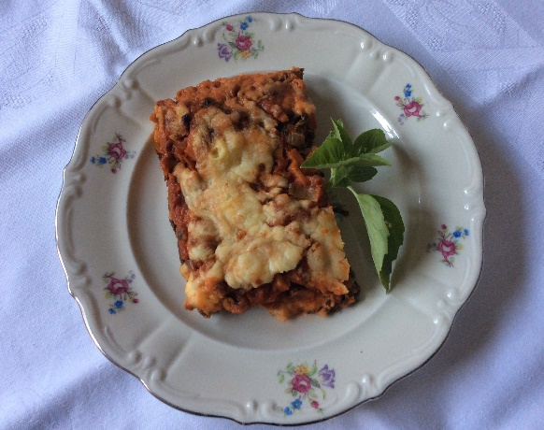

Ingredienten voor 4 a 5 personen;

* 1 knolselderij van ongeveer 1kg
* 1kg verse spinazie
* 2 uien
* 2 teentjes knoflook
* 1 wortel
* 1 prei
* 5 gram gedroogd eekhoorntjesbrood
* 2 eetlepels gedroogde Italiaanse kruiden
* 300 gram mozzarella
* 400 gram passata ( uit een glazen fles)
* 50 ml room
* 2 el olijfolie
* Nootmuskaat, peper, zout
* Bosje basilicum
* Appel diksap
* 6 el versgeraspte Parmezaanse of een andere pittige kaas

Werkwijze:

Stap 1: “de lasagnebladen”

* Snij de knolselderij in brede schijven, hierna kan je ze makkelijker schillen
* Schaaf de brede schijven vervolgens in dunne schijven van een paar mm. Met een mandoline of schaaf. Kook deze schijven 5 tot 8 minuten in water met zout afhankelijk van de dikte van de schijven.

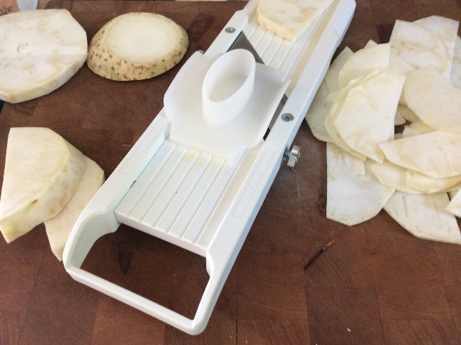

Stap 2: De tomatensaus

* Week het eekhoorntjesbrood 10 minuten in wat warm water
* De knolselderij die je over hebt van het snijden snij je in kleine blokjes van ongeveer ½ cm. De wortel snij je in stukjes van de zelfde grote. Snij de ui en de knoflook fijn en de prei in kleine ringetjes. Haal de steeltjes van de basilicum en snij fijn
* Fruit een ui glazig in een pan met wat zout, bak de Italiaanse kruiden even mee en voeg daarna de knolselderij, de wortel, prei, 1 teentje knoflook en de basilicumsteeltjes toe en bak even mee
* Haal het eekhoorntjesbrood uit het water en snij fijn, voeg dit bij de groenten samen met het weekwater wat je even door een zeef hebt gehaald en laat even pruttelen
* Voeg vervolgens de passata toe en smoor de groenten gaar in ongeveer 50 minuten
* Roer de de room erdoor
* Maak op smaak met zout, peper en een scheutje diksap
* Voeg de basilicumblaadjes toe

Stap 3:

* Was ondertussen de spinazie zorgvuldig en laat goed uitlekken
* Fruit de andere ui en knoflook in een pan glazig. Voeg de spinazie toe en laat op een hoog vuur slinken en daarna afkoelen

Stap 4:

* Verwarm de oven op 200 graden. Vet een ovenschaal in met wat olijfolie en vul de schaal met de knolselderij bladen, de spinazie, de mozzarella en de tomatensaus om en om in laagjes. Bedek de laatste laag met de kaas
* Bak 30 -40 minuten, garneer met een takje basilicum

**Bron: eigen recept**

1. **Knolselderijfalafel: voor ongeveer 30 balletjes**

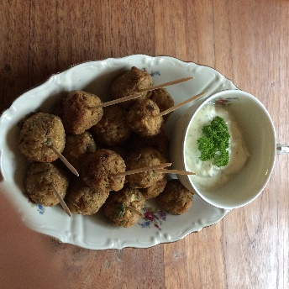

Ingredienten:

* 400 gram knolselderij
* 2tl ras el hanout
* 1 el korander
* 2 bosuitjes of sjalotjes
* 2 knoflooktenen
* 100 gram kikkererwtenmeel
* 750 ml groentebouillon
* Citroensap
* Zout, peper
* Olijfolie om in te smeren of frituurolie

Werkwijze;

* Schil de knolselderij en snij in stukjes, kook ze met wat zout in de groentebouillon tot dat ze gaar is. Dit duurt ongeveer 20 minuten.
* Snij de bosui of de sjalotjes in fijne ringetjes
* Stamp de knolselderij fijn met een stamper. Voeg de ras-al- hanout, de koriander, kikkererwtenmeel, knoflook en de bosui/sjalotten toe en maak op smaak met zout, peper en wat citroensap
* Zet 1 a 2 uur in de koelkast
* Verwarm de oven op 200 graden
* Vorm er balletjes van zo groot als een walnoot, smeer ze in met de olijfolie en leg op een stuk bakpapier op een bakplaat.
* Bak ze gaar en bruin in de oven in ongeveer 20 minuten of frituur ze in een pannetje in de frituurolie goudbruin.

**Lekker als** Borrelhapje met een kruidenkwarksaus

Bron: eigen recept

**Gebakken knolselderijplakken**

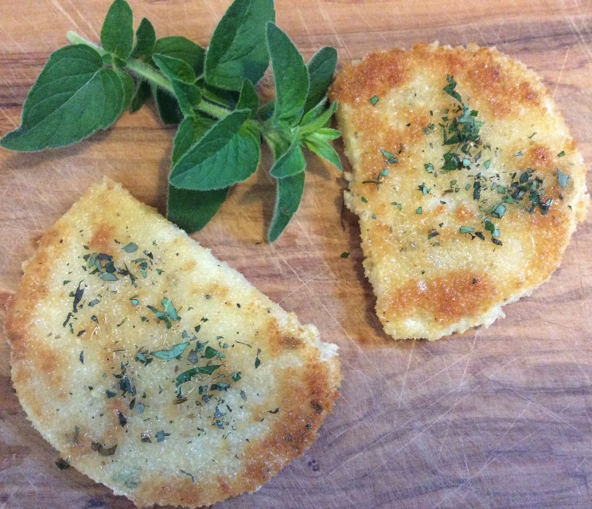

Ingredienten: voor 4 plakken

* ½ knolselderij
* 1 ei
* 2 a 3 eetlepels tarwemeel
* 2 a 3 eetlepels fijn paneermeel
* Snufje zout, peper
* Kruiden naar smaak, ik gebruikte marjoraan
* Olie om te bakken
* 1- 2 eetlepels water

Werkwijze:

* Schil de knolselderij en snij in flinke plakken van ongeveer 1 cm dik.
* Kook de plakken met wat zout 10 minuten en laat goed uitlekken
* Strooi zout over de plakken zodat het vocht opgenomen wordt
* Dep de plakken droog
* Strooi het meel op een papier
* Strooi het paneermeel op een ander papier
* Klop het ei met het water en een drupje olie los op een bord en vermeng met de kruiden en wat het zout en peper
* Haal de schijven eerst door het meel, klop het meel af en haal de plak vervolgens door het ei en daarna door de paneermeel. Hou een hand droog, de andere hand hou je voor het natte deel
* Laat de plakken even rusten en bak ze daarna in de olie 5 minuten, doe er een klontje boter bij, draai om en bak de andere kant ongeveer 5 minuten.
* Bestrooi met marjoraan of peterselie of een ander kruid

**Bron: aantekeningen GKA**

**Knolchee**

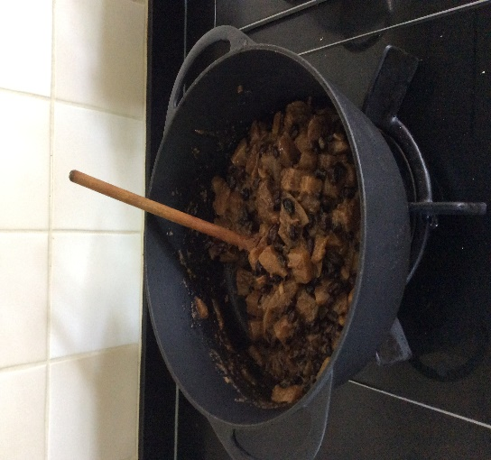

Er zijn weinig, vrij wel geen gerechten met vlees die ik mis of waar ik naar verlang. Hachee met rode kool en aardappelpuree vormt een uitzondering. Ik ben gaan nadenken hoe ik de smaak van de heerlijke hacheekruiden kan gebruiken in de vegetarische keuken. Geëxperimenteerd met tempeh en tofoe, lekker maar dit keer met knolselderij – blokjes, zwarte bonen en kastanjechampignons. De knolselderij, champignons en de uien vermengd met de heerlijke kruiden en daarbij de rode kool met aardappelpuree wordt een favoriete herfst en wintermaaltijd voor mij. Voor een volwaardige vegetarische maaltijd vervang je de aardappelen door een graan. Lekker hierbij zijn boekweitkorrels.

Ingredienten: voor 4 a 5 personen

* 1 knolselderij
* 3 grote uien
* 200 gram gare zwarte bonen
* 2 teentjes knoflook
* 1 bakje ( 250 gram) kastanjechampignons
* 1 glas groentebouillon
* 2 tl paprikapoeder
* 1 tl korianderpoeder
* 1 tl gemberpoeder
* 3 blaadjes foelie
* 3 laurierblaadjes
* 4 kruidnagels
* 1 eetlepel appelazijn
* Zout, peper
* 2 sneetjes biologische ontbijtkoek ( ik heb hem voor deze gelegenheid zelf gebakken)

Werkwijze:

* Snij de 3 grote uien in ringen
* Snij de kleine ui doormidden, prik hier de kruidnagels met de laurierblaadjes in zodat je deze weer makkelijk kan verwijderen. Wrijf de foelie fijn
* Schil de knolselderij en maak blokjes van ongeveer 2 bij 2 cm.
* Maak de champignons schoon met een borsteltje en halveer ze. Hele grote in vieren delen
* Bak de uien en de knolselderijblokjes in een grote braadpan met wat zout op een matig hoog vuur. De blokjes en de uien mogen licht verkleuren Ongeveer 5 a 10 minuten. Doe de kruiden erbij en laat even mee fruiten totdat de geur goed vrij komt
* Bak in een andere pan de kastanjechampignons aan en doe ze daarna bij de uien en de knolselderij
* Doe de groentebouillon erbij, de groenten mogen voor 1/3 bedekt zijn met de bouillon. Stoof de knolchee op een laag pitje met de deksel op de pan totdat de groenten gaar zijn. Ongeveer 20 minuten
* Haal de kruidnagel en de laurier eruit
* Verkruimel de ontbijtkoek en roer door het gerecht
* Breng op smaak met appelazijn, zout, peper en eventueel nog wat kruiden

**Eigen recept**

**TIP**

**Steek de kruidnagels in de laurierblaadjes en vervolgens in een stuk ui. Zo haal je deze kruiden er makkelijk uit zonder te moeten zoeken in de pan. De ui stop je naderhand weer terug in de pan.**

**Knolselderijchips**

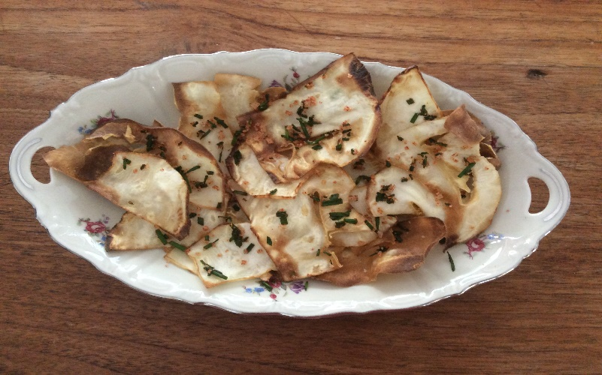

Ingredienten:

* 200 gram knolselderij
* 75 gram speltbloem
* 1 eetlepel bieslook
* Zout, peper, eventueel paprikapoeder

Werkwijze:

* Schil de knolselderij en snij de plakken met een dunschiller of met een mandoline in dunne schijfjes van 1 mm. Te dik zijn ze niet lekker en wanneer ze te dun zijn branden ze snel aan. Het beste is om even een paar uit te proberen welke dikte het beste is
* Haal de schijfjes door de speltbloem. De plakjes moeten aan beide kanten met bloem bekleed zijn. Doe ze in een zeef en schud het overtollige bloem af
* Frituur de schijfjes in olie van 170 graden C in delen. Laat uitlekken op een bord met keukenpapier. Bestrooi met zout, peper en eventueel met paprikapoeder
* Lekker met een dip van mayonaise vermengd met yoghurt en een uitgeperst teentje knoflook

**Bron: www.kokenmetkennis.nl**

**Hartige taart van knolselderij en ui**

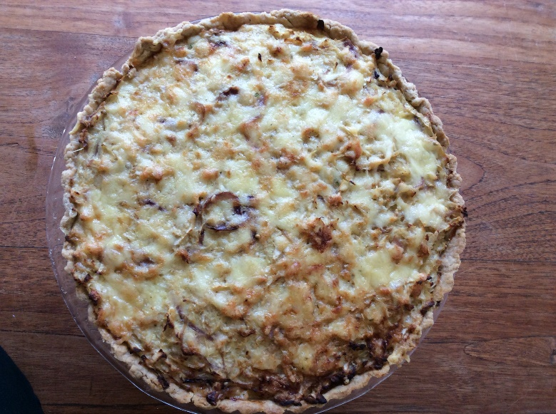

Ingredienten voor 4 a 5 personen:

Voor het deeg:

* 250 gram gebuild meel ( of 200 gram volkorenmeel en 50 gram speltbloem)
* 3 takjes tijm
* 125 gram boter ( ijskoud)
* 4-6 el ijskoud water
* Een losgeklopt ei
* 1tl zout
* 2 eetlepels havermoutmeel

Voor de vulling:

* 1 knolselderij
* 3 rode uien
* 3 eieren
* 150 gram gruyère kaas ( of een andere pittige kaas)
* 4 dl volle melk
* 1 tl Nootmuskaat
* 1 tl korianderpoeder
* 1 tl komijnpoeder
* Zout, peper

Werkwijze:

* Hak de tijm grof. Doe het meel met het zout en de tijm in de keukenmachine en puls dit door elkaar. Heb je geen machine roer dan met een houten lepel door elkaar. Voeg de ijskoude boter in blokje toe en puls een paar keer totdat het op grof broodkruim lijkt. Eventueel doe je dit met een koude hand maar met een machine gaat het beste. Voeg nu lepel voor lepel het koude water toe en pulse of kneed (met een koude hand) kort totdat je een samenhangend deeg krijgt
* Vorm hier een dikke plak van en laat minimaal 30 minuten rusten in plastic folie in de koelkast
* Verwarm de oven op 210 graden
* Rol het deeg uit op een bebloemd werkblad tot een 3 mm dikke cirkel van 28 centimeter doorsnee en bekleed hier een ondiepe taartvorm mee. Druk het deeg goed in de plooien van de vorm. Zet de taart nog 10 min in de koelkast
* Prik gaatjes met een vork in de bodem. Bekleed het deeg met bakpapier en vul met bakbonen, rijst of droge peulvruchten als steunvulling. Bak de bodem 15 minuten. Haal de steunvulling met het bakpapier eruit, bestrijk de bodem met een losgeklopt ei en bak nog een keer 10 minuten. Laat de oven aanstaan
* Ondertussen schil je de knolselderij en rasp je deze grof tot je ongeveer 800 gram hebt, Snij de uien in ringen. Rasp de kaas
* Verhit een grote pan, doe de olijfolie en de uien erin en smoor de uien in 10 minuten glazig. Voeg de kruiden, behalve de nootmuskaat toe en bak even mee totdat de geur vrijkomt. Doe de knolselderij erbij en roerbak deze 10 minuten mee. Proef en breng op smaak met zout en peper en eventueel nog wat kruiden. Laat afkoelen
* Klop de eieren los, doe in een maatbeker en vul tot 400ml aan met de melk. Doe de kaas erbij, de nootmuskaat, peper en zout en roer door elkaar. Meng dit door het knolselderijmengsel
* Strooi het havermeel over de bodem van de taart, vul de taart met het knolselderijmengsel en druk aan met een lepel
* Zet de taart nog 35 minuten in de oven tot dat de vulling net stevig is

**Vulling taart: eigen recept**

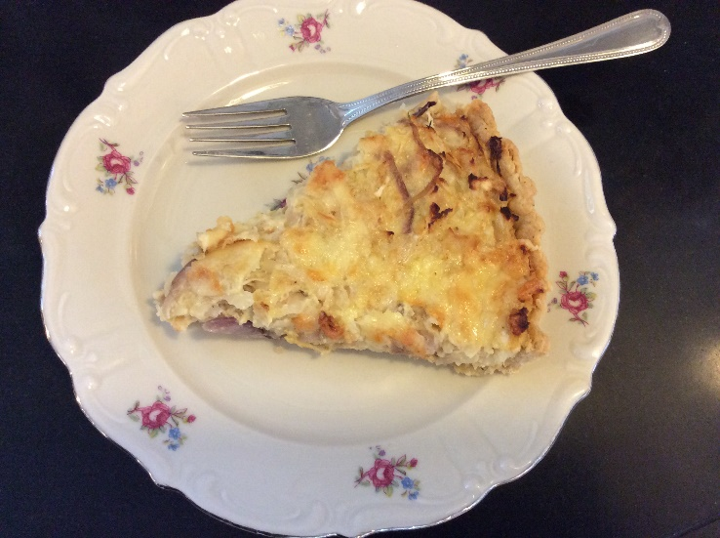

**Knolselderijhumus**

Ingredienten: voor ongeveer 350 gram

* Ongeveer 1/3 kleine knolselderij
* 120 gram gedroogde kikkererwten of 200 gram gare kikkererwten uit een pot.
* 1 el tahin
* 2 el olijfolie
* 5 gram verse koriander
* Een scheutje citroen
* diksap
* Zout en peper

Werkwijze

* Was, week ( 8 tot 12 uur) kook (1-2 uur) en wel ( 30-60 minuten) de gedroogde kikkererwten tot ze gaar zijn of neem de gare biologische kikkererwten uit een glazen pot
* Schil de knolselderij en snij 200 gram in blokjes. Kook deze blokjes gaar in 20 minuten
* Doe de kikkererwten en de knolselderij met de rest van de ingrediënten in een kom en mix met een staafmixer alles tot een tot een puree. Doe er wat water bij als de puree te dik is. Maak op smaak met zout, peper en de citroensap en eventueel een beetje diksap
* De humus blijft 3 dagen goed in de koelkast

Bron: [www.kokenmetkennis.nl](http://www.kokenmetkennis.nl)

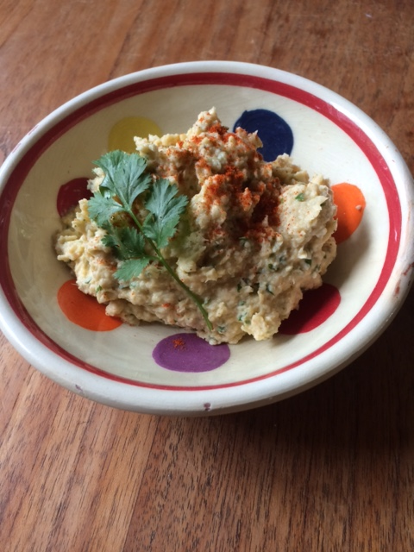

**Knolselderij pickle**

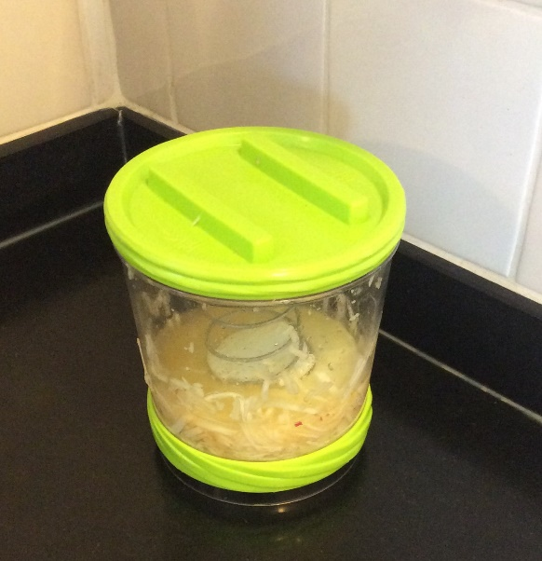

Ingredienten voor een klein hapje bij de maaltijd:

* ½ knolselderij
* 1 zure appel
* 2 afgestreken lepels zeezout
* Wat druppels citroensap
* 1 tl rijstsiroop
* 1 eetlepel rijstazijn
* peper

Werkwijze:

* Schil de knolselderij en snij met behulp van een mandoline dunne reepjes van
* Doe dit ook met de appel
* Meng met wat citroensap om verkleuring tegen te gaan en meng daarna met het zout
* Doe in de picklepers of zet er een zware pan op zodat er druk ontstaat
* Laat minimaal 30 minuten staan en breng op smaak met wat rijstazijn, een beetje rijstsiroop en wat peper

**Bron: eigen recept en aantekeningen**

**Knolselderij en linzen met hazelnoten en munt**

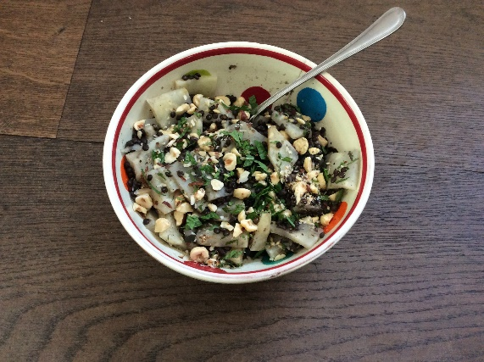

Ingredienten voor 4 personen

* 60 gram hazelnoten
* 200 gram Puy of beluga linzen
* 7 dl water
* 2 laurierblaadjes
* 1 stukje kombu van 4 cm
* 1 kleine knolselderij (650 gram)
* 4 el olijfolie
* 3 el hazelnootolie
* 3 el wijnazijn
* 2 el munt fijngesneden
* Peper en zout

Werkwijze:

* Rooster de hazelnoten in de oven op 140 graden of in een koekenpan goudbruin. Schud het velletje eraf en laat ze afkoelen
* Was de linzen en week 10 tot 20 minuten. Kook ze 10-30 minuten met de kombu, de laurier en de tijm tot ze gaar zijn. Wel nog ongeveer 10 minuten na en doe ze in een vergiet
* Ondertussen schil je de knolselderij en maak er met de mandoline 1cm dikke chips van. Kook ze met zout 8-12 minuten. Giet ze af
* Vermeng de nog warme linzen (als ze koud zijn zuigen ze de olie niet op) in een schaal met de olijfolie, 2 eetlepels hazelnootolie, de azijn, wat peper en zout. Meng de knolselderij erdoor. Proef en voeg eventueel nog zout en peper toe
* Meng om het gerecht direct op te dienen de helft van de munt en de helft van de hazelnoten erdoor. Schep het in een schaal en sprenkel de rest van de hazelnootolie erover. Garneer met de rest van de munt en de hazelnoten
* Laat het gerecht om het koud te geven afkoelen, proef en voeg zo nodig nog wat azijn toe. Voeg hazelnootolie, munt, en hazelnoten toe op dezelfde manier als bij het warm opdienen

**Bron: Yotam Ottolenghi Plenty**

**Knolselderijsoep met hazelnoten en krokante salie**

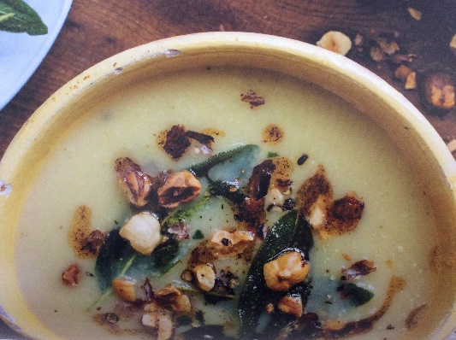

Ingredienten voor 4 a 5 grote kommen:

* 1 knolselderij
* 3 appels
* 1 prei
* Blaadjes van enkele takjes tijm
* 1 ½ liter groentebouillon
* 400 gram gare boterbonen
* Een handvol hazelnoten
* De blaadjes van enkele takjes verse salie
* Olijfolie
* 100 gram boter

Werkwijze:

* Snij de prei in dunne ringen, schil de knolselderij en hak grof. Verwijder het klokhuis uit de appels en snij grof
* Verhit een scheut olie in een grote pan, doe de prei erin en smoor 10 minuten op halfhoog vuur tot hij zacht en zoet is. Voeg knolselderij, appels en tijm toe en smoor alles 2-3 minuten. Giet de bouillon erover en doe de boterbonen en royaal zout en peper erbij. Laat de soep 20-30 minuten zachtjes koken. Neem de pan van het vuur en pureer de inhoud met een staafmixer glad. Controleer op dikte en voeg eventueel nog wat bouillon toe als de soep te dik is
* Rooster de hazelnoten bruin in een koekenpan of in een oven, schud uit de pan en haal het velletje eraf. Leg opzij
* Verhit de boter in een pan en bak hierin de salieblaadjes tot ze krokant zijn en de boter lichtbruin is. Draai het vuur tijdens het kleuren laag en neem de pan van het vuur zodra de boter gekleurd is omdat hij snel verbrandt
* Schep de soep in diepe borden en garneer met de salie-boter en garneer met de hazelnoten

Bron: Anna Jones Een nieuwe kijk op eten

**TIP**

**Ben je de gelukkige bezitter van een sapcentrifuge of een slowjuicer maak dan dit heerlijke groentesausje van knolselderijsap:**

* **Kook 750 ml knolselderijsap in tot je nog maar 100ml over hebt. Het ingekookte sap krijgt de consistentie van siroop.**
* **Klop er met een garde 50 tot 75 gram roomboter door met een garde, niet meer koken. Lekker bij granen en/of geroosterde groenten**.

**TIP**

**Een heerlijke puree krijg je door half aardappels en half knolselderijblokjes 20 minuten zacht te koken met wat zout en vervolgens te pureren met volle melk en roomboter. Breng op smaak met peper, zout en nootmuskaat en roer er fijngesneden blaadjes van de bladselderij of in het seizoen de fijngesneden blaadjes van het knolselderij blad erdoor.**

**TIP**

**Door knolselderij in plakken en vervolgens in reepjes te snijden kan je heerlijke groentefrieten maken in de oven. Hussel de knolselderijreepjes in een kom met een paar eetlepels olie en bestrooi met peper en zout. Je kunt er ook nog wat sesam of maanzaad over strooien. Spreid ze uit op een met bakpapier beklede bakplaat en rooster ze ongeveer 30 minuten in een oven van 200 graden. Schep halverwege om en controleer de laatste minuten om aanbranden te voorkomen.**

**TIP**

**Na al deze heerlijke recepten vooral niet vergeten knolselderij ook door de erwtensoep te doen. De soep krijgt een heerlijke bite wanneer je de knolselderij blokjes pas tegen het eind bij de soep doen. Indien verkrijgbaar ook de het jonge loof van de knolselderij toevoegen.**

**TIP**

**In veel recepten komt groentebouillon voor. Deze kan je makkelijk en snel zelf maken. Hiervoor bewaar je de schillen van de biologische groenten. Vooral de knolselderij leent zich hier goed voor. Wat heb je verder nog nodig:**

* **Kombu van ongeveer 4 centimeter ( dit is gedroogd zeewier, laat na het trekken opnieuw drogen en gebruik het de volgende keer weer)**
* **1 wortel**
* **1 ui**
* **1 prei**
* **Wat selderij ( knol of stengel)**
* **Voeg hier wat specerijen zoals foelie, kruidnagel en/of laurier toe**
* **1 gedroogde shiitake**
* **1 gedroogde dadel of abrikoos**
* **Een klein scheutje olie**
* **Schillen van gewassen groente die je gebruikt hebt ( niet te veel uienschillen)**

**Doe alles in stukken in een pan met water en kook zachtjes 20 tot 30 min. Zeef de bouillon en maak eventueel op smaak met zout, peper, miso of tamara.**

**TIP**

**Knolselderij kleurt snel bruin (oxideert) na het snijden; gebruik meteen of wrijf de knolselderij in met citroensap.**

**TIP**

**Je kunt ook een heerlijke salade maken met knolselderij. Snij ze in dunne sliertjes ( zie recept knolselderij pickle. Je kunt de sliertje even blancheren maar dit hoeft niet. Lekker met sliertjes appel, walnoot en zelfgemaakte mayonaise.**

Bijlage: Hoe ik de Biologisch/vegetarische keuken vorm ga geven:

Na de opleiding De natuurkeuken en Gewichtsconsulent wil ik een praktijk starten waarin ik :

**A :** Praktisch en theoretisch advies geef over natuurvoeding.

Een individueel advies: samen kijken hoe een gezond voedingspatroon ingepast kan worden in het dagelijks leven met de daarbij behorende theorie en praktijk. Lezingen en kookworkshops verzorgen over natuurvoeding. Catering en buffetten verzorgen voor kleine groepen.

B: Praktisch en theoretisch advies en coaching geef aan mensen met gewichtsproblemen met behulp van natuurvoeding of met de schijf van vijf.

Mijn voorkeur gaat uit naar het helpen met afvallen via natuurvoeding, maar ben me ervan bewust dat niet iedereen zich hier prettig bij voelt. De schijf van vijf is dan de volgende keuze, voor veel mensen al een goede stap. De praktische kennis in de keuken kan mij hier goed bij helpen.

**C:** In de thuissituatie blijven koken met natuurvoeding.

Ik heb erg veel geleerd het afgelopen jaar, maar ik weet dat ik nog veel meer ervaring moet opdoen in de keuken. Dat de natuurkeuken zo veel facetten bevat heeft mij verwonderd en verwondert mij nog steeds. Er is zo ontzettend veel wat ik nog kan leren en toepassen en wat ik zeker met veel enthousiasme zal blijven doen.